support@supportcenter.mercadolibre.com

Caso 45-2018: Mercado Pago & Marcos Galperin
Presentado por la Fiscal Maestra Yan Maitri-Shi

HONORABLE JURADO DEL COMITÉ INTERNACIONAL DE ETICA BUDISTA (CIEB) y TRIBUNAL BUDISTA DE DERECHOS HUMANOS (TBDH)
Tras la Legitimación y Validación de las Pruebas, Evidencias y Cargos por parte del Maestro Maitreya, Presidente y Juez Espiritual del CIEB-TBDH, se aborda el caso frente al acusado, “Mercado Pago & Marcos Galperin”. Esta investigación fue iniciada por el Comité Internacional de Ética Budista a partir de una denuncia del templo World Association of Buddhism.
A continuación se enumeran los Cargos por los cuales el Comité Internacional de Ética Budista enjuicia a “Mercado Pago & Marcos Galperin”:

Estafa

Corrupción

Por lo tanto, se detallan una serie de EVIDENCIAS que fundamentan los Cargos aludidos para que los miembros del Jurado decidan acerca de la posible “Responsabilidad”, “Inocencia” o “Insania” del acusado. Dichas evidencias han sido reunidas, ordenadas y confirmadas en su orden y contexto como Medios Probatorios para efecto de conocer, establecer, dictaminar y determinar la Responsabilidad del Acusado por la comisión de los Cargos anteriormente mencionados.
El Procedimiento establecido en los Estatutos del COMITÉ INTERNACIONAL DE ETICA BUDISTA & TRIBUNAL BUDISTA DE DERECHOS HUMANOS da la ostentación a ambos Órganos de gozar de independencia y libertad de la regulación y control estatal y nacional, además de poseer la legalidad y actuación como Pueblo Budista para hacer valer sus costumbres, tradiciones, prácticas, procedimientos, juicios y derechos, así como el actuar en pos del desarrollo de la Espiritualidad y la Ética Budista, así como de la defensa de los Derechos Humanos Internacionales. Este procedimiento tiene la particularidad, singularidad y distinción de tener: “Jurisdicción Especial del Derecho Tribal” y ”Jurisdicción Universal del Derecho Internacional”, teniendo así el Carácter, la validez Jurídica, las Facultades Legales, la infraestructura, la Capacidad y Formación necesaria para ser Actor, Administrador y Ejecutor de Justicia en este rubro y ejercicio, juzgando al Acusado por medio de un Juicio Ético que tiene como Propósito la Verdad, la Reconciliación y el Aprendizaje.-

PRESENTACIÓN DEL CASO

Comité Internacional de Ética Budista: La empresa llamada “Mercado Pago” (parte de “Mercado Libre”) del empresario Marcos Galperin cobró incorrectamente dos compras, apropiándose inadecuadamente de fondos que pertenecen al Templo Internacional “World Association of Buddhism”. Una compra fue por $624 pesos (25 de mayo) y otra por $120 pesos (1 de Junio). Este dinero era muy importante para el presupuesto de alimento y salud del Templo Budista. Si bien se realizaron múltiples reclamos a la empresa, ésta nunca realizó la devolución de los fondos. “Mercado Pago” prometió 3 veces la devolución, primero diciendo que en 48 horas se resolvía el problema, y luego diciendo que eran 7 días, todo lo cual incumplió sistemáticamente. Ante esto el Templo Budista le manifestó a la empresa que se denunciaría penalmente al Sr Marcos Galperin por estafas, ante lo cual la empresa “Mercado Pago” pidió disculpas, confirmó que este mismo inconveniente lo estaban teniendo miles de usuarios y también dijo que no tenían una fecha para resolver el problema.

En consecuencia, el Comité Internacional de Ética Budista investigó que este tipo de comportamiento criminal de “Mercado Pago” & Marcos Galperin es debido a un marco de impunidad sistemática que goza la empresa frente a la justicia argentina, pues a partir de la relación de amistad que el Sr Galperin tiene con el Presidente Macri ha obtenido la anulación de $500 millones de pesos que él tenía de deuda hacia el Estado Argentino. Este hecho escandaloso constituye un acto de Corrupción y capitalismo de amigos que se asemeja a las peores estafas que realizó el gobierno anterior del expresidente Kirchner de Argentina.

Ahora bien, el Comité Internacional de Ética Budista investigó múltiples evidencias y llegó a la conclusión de que el motivo principal de que la empresa “Mercado Pago” & Marcos Galperin se apropien indebidamente de fondos de miles de clientes –incluso aunque dichos fondos sean devueltos luego de varios meses- se debe a que esta empresa está actuando al margen de la ley y también se debe a que dichos fondos podrían ser utilizados para la creación de una nueva empresa de Marcos Galperin llamada “Mercado Fondo”, la cual consistiría en retener momentáneamente fondos de los clientes y colocarlos en bancos para obtener ingresos monetarios que luego se repartirían a los clientes. Aunque Marcos Galperin es billonario, indudablemente necesita de un capital monetario para financiar su nueva empresa, y éste sería el motivo de su accionar criminal para no devolver los fondos que ilegalmente ha cobrado al Templo Internacional “World Association of Buddhism” y a otros miles de clientes.

Evidencias Fotográficas de las Compras cobradas ilegítimamente
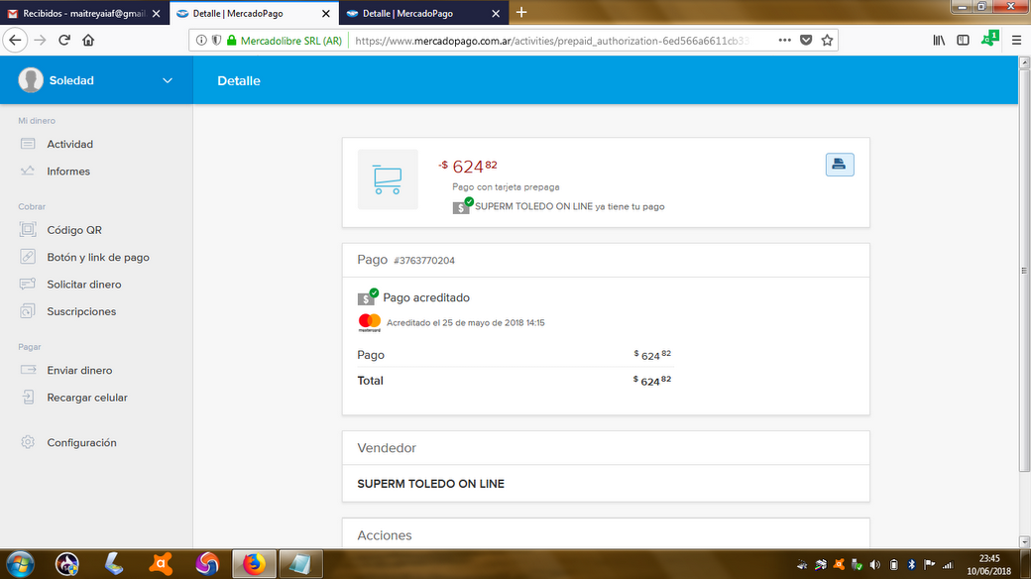
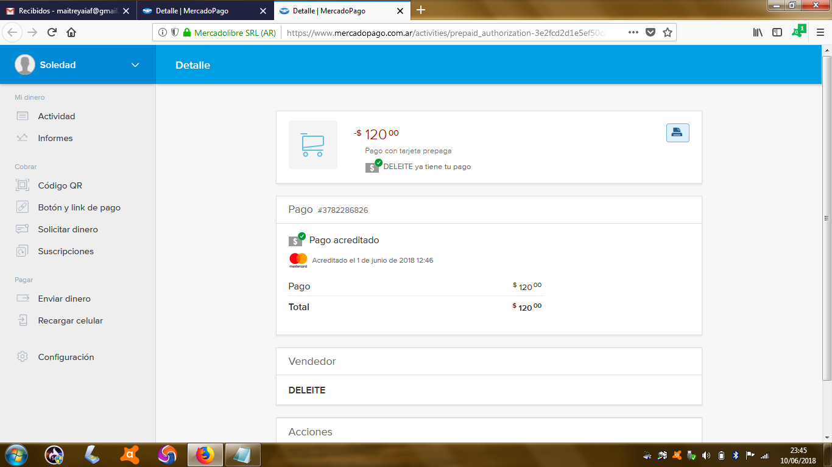

Evidencia: Testimonio de la Empresa
Mercado Pago: “02/06/2018 - Nº Caso : 13326597. (…) No tienes de que preocuparte, se tratan de la reserva de la tarjeta, cuando el pago se rechaza en un máximo de 7 días hábiles deberías tener el dinero nuevamente en tu cuenta de Mercado Pago. Por lo que en breve tendrás ambas devoluciones sin problemas. (…) Lamento la información que te brindaron anteriormente pero es funcionalidad de Master, no te preocupes que ya estamos trabajando para que pronto tengas tu dinero, disculpas por las molestias ocasionadas. (…) No te preocupes que se resolverá y no te volverá a pasar, estamos trabajando en ello. (…)Disculpas por esta molestia, pero te aseguro que se está haciendo todo lo posible para que puedas disponer del mismo cuanto antes nuevamente. (…) Exactamente, si pasada esta fecha sigues sin verlo es un error que debemos reportar, pero seguramente lo veas sin problemas. (…) Tu dinero está 100% seguros, la alternativa a que no se devuelva el dinero en el plazo correcto es reportar la situación para que el sector especializado se encargue de solucionar este problema.”
Mercado Pago: [Case: 13292638] 02/06/2018 “Sabemos que se están presentando inconvenientes con tu pago con la Tarjeta Prepaga y por eso estamos trabajando para solucionarlos cuanto antes. Te pedimos disculpas por el error. Nos comunicaremos contigo cuando tengamos novedades. Saludos, Atención al Cliente. Mercado Pago – Empresa de Mercado Libre”
Mercado Pago: “5 de Junio. (…) Ante todo, te pido disculpas por la demora que estamos presentando el resolver esta situación. Nuestro equipo encargado se encuentra trabajando para poder verificar lo sucedido con los pagos que realizaste lo más pronto posible. Lamentablemente, nos está llevando más tiempo del estimado debido a la complejidad del inconveniente.”
Mercado Pago: “7 de Junio. (…)realmente entiendo tu preocupación en esta ocasión y quiero que sepas que estamos intentando solucionarlo lo más rápido posible. Estimamos que estará resuelto en breve, aunque puede demorar algo más, dependiendo de la complejidad del inconveniente, ya que a veces no es fácil resolver ciertos errores. Te aseguro que nos comunicaremos de vuelta contigo para avisarte ni bien hayamos podido resolver el error.”
Mercado Pago: “16 de Junio. (…)Realmente entiendo el malestar que presentas debido a la demora de la resolución del inconveniente que nos planteas, incluso para nosotros comunicar que aún no tenemos una resolución a tu problema. Queremos ayudarte pero sin embargo por el momento no tenemos una solución aún. Te comento que en caso de errores en el sitio o en la cuenta del usuario, varios equipos trabajan en conjunto para solucionar tu problema cuanto antes. Este no un proceso fácil ni rápido por todo lo que conlleva. Entiendo que esperaste un tiempo considerado, pero ni bien contemos con una resolución, nos contactaremos contigo dado que es muy complejo el error está afectando masivamente a muchos de nuestros usuarios. Realmente te agradecemos la paciencia y en verdad queremos disculparnos por las molestias ocasionadas.”

Evidencia: Reclamos de miles de usuarios contra la empresa
Comité Internacional de Ética Budista: En el siguiente link se puede apreciar varios miles de reclamos de usuarios contra la empresa Mercado Pago, la cual resuelve tan sólo el 44% de todos los reclamos. https://tuquejasuma.com/mercado-pago

Evidencia: Destino posible de los fondos ilegalmente retenidos
Infonegocios.info: (1 de Junio) “Con Mercado Fondo, Mercado Libre invertirá los saldos remanentes en Lebacs. La compañía avanza en el camino a convertirse en una fintech. Si bien ayer la presentación del pago con código QR fue la estrella del evento, el anticipo de Mercado Fondo no pasó desapercibido. (…)“En breve vamos a estar lanzando Mercado Fondo. Es un producto que le va a permitir, a todas las personas que tienen una billetera virtual con Mercado Pago, generar una renta. Todo el saldo que quede en la billetera digital va a generar una renta similar a la de las Lebacs”, adelanta Marcos Galperin, CEO de Mercado Libre.”
Revista Fibra: “MercadoFondo es la nueva apuesta de Mercado Libre, la empresa argentina que dirige Marcos Galperín. Se trata de un instrumento financiero digital que le permite al usuario de billetera digital de Mercado Libre y Mercado Pago generar renta financiera. “Todo el saldo de la billetera digital va a generar una renta; es algo similar a lo que sucede con instrumentos financieros como las Lebac”, sostuvo el CEO de Mercado Libre. De esa manera, Mercado Libre aprovechará la desregulación en el mercado de pagos y financiero que propuso el Banco Central en el último año. ”

Evidencia: Corrupción e Impunidad
Hugo Alconada Mon – La Nacion: “12 de noviembre de 2017. La AFIP apunta contra Mercado Libre por $ 500 millones. Le reclama por incentivos de la ley de software; (…) El organismo tributario que lidera Alberto Abad concluyó que Mercado Libre debe devolverle cientos de millones de pesos por año al Estado porque no le correspondería acceder a los beneficios impositivos y laborales de los que hoy goza a través del Régimen de Promoción de la Industria del Software. La AFIP comunicó su decisión al Ejecutivo el 28 de septiembre, a través de una nota que el subdirector general de Operaciones Impositivas de Grandes Contribuyentes Nacionales, Juan Carlos Santos, remitió al Ministerio de Producción, y cuya copia obtuvo LA NACION. "Se concluye que Mercado Libre SRL no se encontraría beneficiada por las dispensas tributarias establecidas en el ordenamiento analizado, tanto por las observaciones realizadas respecto de su actividad principal como por el incumplimiento de requisitos esenciales definidos en el plexo normativo", le comunicó la AFIP a Producción. (…) Mercado Libre cuenta con un aliado de peso: el propio Ministerio de Producción. Consultado por LA NACION reafirmaron su posición de mantener a la compañía dentro del régimen, lo que adelantaron que "será informado a la AFIP en los próximos días". (…) Mercado Libre comenzó en agosto de 1999, de la mano de Marcos Galperín, su fundador y CEO, quien vivió entre la Argentina, Estados Unidos y Uruguay, y convirtió su emprendimiento personal en un gigante de US$ 12.400 millones. (...) En el caso de Mercado Libre, en tanto, y a partir de la nota de la AFIP -que derivó en la apertura del expediente administrativo 313361/2017-, el ministro de Producción, Francisco Cabrera, tiene 90 días para decidir si la mantiene con los beneficios del Régimen de Promoción de la Industria del Software. Pero aun si Cabrera mantiene a la empresa dentro del régimen -como adelantaron desde el ministerio a LA NACION-, la AFIP ya anticipó que le reclamará a Mercado Libre las deudas. Así, en su nota le recordó al ministerio que "este organismo fiscal conserva las potestades que le asigna la ley" y que le comunicó su posición "para que pueda expedirse al respecto", pero que lo hace "como paso previo a iniciar los trámites pertinentes para incoar el procedimiento determinativo de oficio". El reclamo de la AFIP resultaría multimillonario. Según el último reporte que Mercado Libre presentó en Estados Unidos, ese régimen especial le permitió ahorrar US$ 24,1 millones por la reducción del 60% en el impuesto a las ganancias, más otros US$ 7,5 millones en costos laborales durante los 12 meses previos al 30 de septiembre de 2017. Es decir, US$ 31,6 millones. Poco más de $ 500 millones en apenas un año. Esa cifra es la que podría reclamarle la AFIP, a la que deberían sumarse los beneficios impositivos y laborales de los últimos años, ya que Mercado Libre accedió al régimen en 2007. Pero la AFIP estimó que la empresa incumple dos de los tres requisitos previstos por la ley: destinar fondos a actividades de investigación y desarrollo de software, aplicar una norma de calidad reconocida y exportar software. Tanto desde la AFIP como desde Mercado Libre coinciden en dos puntos: la empresa no destina fondos a investigar o desarrollar software, pero sí instauró las normas ISO 9001 e ISO IEC 90003. Por eso, la discusión de fondo es si exporta software. Según la AFIP, no. Sólo envía software al exterior a las sociedades vinculadas en el exterior para soporte técnico y atención al cliente, cuando con el régimen se busca potenciar la industria local para que exporten y vendan sus productos a terceros ajenos.”
LPO: “12 de noviembre de 2017. Abad avanza contra Mercado Libre y suma tensión con la Rosada. La Afip sostiene que no le corresponden los beneficios impositivos de la ley de software. El titular de la AFIP, Alberto Abad, demandó a Mercado Libre que devuelva unos 500 millones de pesos de impuestos no pagados, por una errónea aplicación de las desgrabaciones de la ley del software y agravó la tensión con la Casa Rosada que ve en la empresa de Marcos Galperín, el tipo de empresario más acorde al modelo del PRO. (…) Mercado Libre es una de las empresas favoritas de Mauricio Macri. Junto con Globant y Despegar es una de las denominadas 'Unicornios' argentinos, empresas que logran trepar en su cotización a una velocidad que duplica la de las industrias tradicionales. Sin competencia real, el CEO de Mercado Libre, Marcos Galperín, es un promotor de la flexibilización de los mercados, de las condiciones de trabajo y del sistema de afiliación sindical. Lo curioso es que hace algunas semanas entró en pánico cuando Amazón, el gigante del comercio electrónico creado por Jeff Bezos anunció sus intenciones de ingresar al mercado argentino. Galperín entendió que su posición privilegiada estaba en riesgo y no dudó en pedir al Estado que intervenga. La empresa cuenta con Cabrera como aliado clave y desde Producción dejaron entrever que sostendrán la postura de mantener a la compañía dentro del régimen de beneficios impositivos. Cabrera y el propio Macri tienen relación con esta empresa desde que fue una de las primeras en sumarse al Distrito Tecnológico de Parque Patricias, creación del actual ministro de la Producción durante su gestión porteña, que para arrancar incluyó de manera un poco forzada compañías que no eran estrictamente tecnológica, en los beneficios impositivos que otorgaba la Ciudad para la radicación en ese barrio del sur de la Ciudad.”
Big Bang News: “13 de noviembre de 2017. "Guerra" en el Gobierno por MercadoLibre: ¿es un ejemplo o un deudor de $ 500 millones? (…) La interna en el gobierno por un supuesto "beneficio" que Mercado Libre habría obtenido tras acogerse al Régimen de Promoción de la Industria del Software, mantiene a la AFIP y al Ministerio de Producción enfrentados. En el medio de esa disputa de poderes e interpretaciones de normativas, Mauricio Macri salió a respaldar a Marcos Galperín, fundador y CEO de la plataforma de e-commerce. (…) En medio de esta contienda, Mauricio Macri le dio un espaldarazo al unicornio argentino, cuyo valor de mercado, al día de la fecha, es de US$ 11.885 millones. (…) Galperín parece contar con el guiño, y el respaldo, de Macri. Una pregunta más: ¿qué hará Abad? Por ahora batalla, casi en soledad, para muchos, en casos polémicos como OCA y la deuda de Cristóbal López. ¿Seguirá el "sabueso mayor" en su cargo si no logra cobrarle los $ 500 millones a Marcado Libre? ”
Eldestapeweb: “14 de noviembre de 2017. INSÓLITO: Macri intenta ayudar al dueño de Mercado Libre que fue denunciado por evasión. El Presidente se reunió con el titular de la empresa. El ejecutivo había amenazado con no invertir en el país cuando la AFIP intimó a la compañía. El Presidente se reunió con directivos de Mercado Libre para que le transmitieran los detalles de un plan de expansión para Argentina. Esto ocurrió un día después de que el titular de la compañía, Marcos Galperin, amenazara con dejar de invertir en el país. Esa había sido la reacción del empresario cuando la AFIP lo intimó a pagar $ 500 millones que le debía al fisco. Mauricio Macri recibió el lunes al ejecutivo argentino en la Casa Rosada. En la audiencia participaron también el ministro de Producción, Francisco Cabrera (…). El domingo Galperín había amenazado por Twitter mudar Mercado Libre a otro país. “¿Vieron q Amazon está haciendo un concurso de ciudades/países para ver dónde pone su casa matriz? Puede ser una buena idea que nosotros hagamos lo mismo, ¿no?”, había lanzado, aunque lo borró cuando escaló la repercusión de su fuerte presión al Gobierno.”
Juan Manuel Barca: “24 de noviembre de 2017. Mercado Libre versus AFIP: Marcos Galperín promete mantener casa matriz en la Argentina si sigue creciendo. El empresario del momento le bajó el tono al conflicto que mantiene la AFIP con la plataforma de comercio electrónico por una supuesta deuda de $500 millones, y ratificó su apoyo a la reforma laboral del Gobierno. Mercado Libre continuará generando empleo en el país. Eso sí, siempre y cuando siga creciendo y no le cambien las reglas. Con ese aviso, Marcos Galperín, el CEO del mayor sitio de ecommerce de América Latina, le bajó ayer el tono a la posibilidad de reubicar su casa matriz en el exterior, aunque sin cerrar la puerta de manera definitiva a una opción que él mismo deslizó la semana pasada luego de que la AFIP le reclamara $500 millones en beneficios impositivos. "Vamos a ver, estamos creciendo muchísimo, y estamos muy bien acá, pero vamos a ver cual es el contexto", dijo Galperín al ser consultado por iProfesional si analizaba mudar la sede central de sus oficinas (headquarters). (…) En un tuit desafiante, el ejecutivo reveló que analizaba trasladar los headquarters a otro país. (…) Con todo, el dueño de la plataforma finalmente borró su posteo. Un gesto en sintonía con la señal enviada casi de inmediato por el Presidente en aquella ocasión desde un acto en La Matanza, donde elogió a la empresa argentina y la comparó con Amazon, su principal competidor global. No fue casual. Puertas adentro del Gobierno Galperín es considerado un ejemplo del modelo de innovación promovido por Cambiemos: maneja una firma con un valor superior a los u$s10.000 millones y más de 5.000 empleados en América Latina, 2.000 de ellos en Argentina. Por otra parte, el empresario se convirtió en uno de los los principales defensores de la reforma laboral.”
Diario Perfil: “24 de noviembre de 2017. El ejecutivo le tiende otra mano al dueño de Mercado Libre. La AFIP había pedido que la empresa deje de percibir beneficios fiscales millonarios. El Ministerio de Producción dictaminó a favor de Marcos Galperin. El Ministerio de Producción, que dirige Francisco Cabrera, tiró por la borda un informe de la Administración Federal de Ingresos Públicos (AFIP) y volvió a garantizarle a Mercado Libre un beneficio impositivo de al menos $ 500 millones anuales. Así consta en el documento al que accedió PERFIL. De esta forma, el empresario Marcos Galperin volvió a dividir las aguas en el gobierno de Mauricio Macri. Desde 2007, y con la venia de los ministerios de Economía y Producción kirchneristas, Galperin acumula beneficios fiscales por cientos de millones de pesos. Como reveló La Nación, la empresa se ahorró $ 500 millones entre septiembre de 2016 y el mismo mes de este año (US$ 31,6 millones de ese momento) gracias a un régimen especial pensado para los productores y exportadores de software. (…) Además, no pagan retenciones al exportar. Macri y Galperin se alaban mutuamente. El CEO tiene un frente impositivo y apareció en Paradise Papers. Para el Presidente, es un “unicornio”. La AFIP viene poniendo el ojo en Mercado Libre desde 2016, cuando destinó unos cien inspectores a investigar la compañía. Mientras se realizaba la inspección, el organismo de Alberto Abad recibió la primera señal. Era agosto del año pasado y Macri se mostró acompañando al CEO de Mercado Libre en el anuncio de su “plan de expansión”. La foto de ambos cayó como un balde de agua fría, como contó entonces este medio. Sin embargo, el 28 de septiembre de este año, la AFIP presentó el informe contra la empresa. Determinó que la compañía incumple dos de los requisitos previstos por la ley: producir software para terceros y exportar. En cambio, el ministerio de Cabrera dijo que “Mercado Libre SRL ha cumplimentado todas las presentaciones requeridas por la ley”. (…) En menos de 24 horas, el Presidente volvió a enviar señales: alabó a la empresa en un discurso. Ahora, Producción contradijo al fisco y determinó que “el 97% de la facturación (de la compañía) está directamente relacionada con las actividades promovidas por el régimen” de promoción de software. No es lo que determinó la megainspección de la AFIP, cuyo resultado fue que la producción de plataformas que cumplen con las exigencias de la ley solo corresponde en este caso al 0,18% de la facturación anual. Hay un abismo entre ambos porcentajes. Y una diferencia de $ 500 millones anuales para el Estado. Galperin devuelve las gentilezas. El lunes, mientras el país tenía la mirada puesta en la reforma previsional que impulsaba –y logró aprobar– Macri, el empresario plantó en Twitter: “Por primera vez en mi vida democrática, el peronismo se encuentra con un partido con igual vocación de poder que ellos. Hoy es un día clave para la democracia argentina”.
VCF: “El Gobierno ordenó al Banco Nación darle un millonario crédito a Mercado Libre. Esto sucedió luego de que AFIP denunciara a la empresa perteneciente a Marcos Galperín por la evasión por 500 millones. A raíz de este tema surgió una crisis interna en la entidad bancaria debido a la decisión del gobierno; es que Javier González Fraga, presidente del Banco Nación, se niega a cumplir con la orden de la Casa Rosada. (…)En este contexto, desde Casa Rosada quieren que el Banco Nación apruebe un crédito de $4.000 millones, siendo así uno de los más grandes de la historia de esa entidad financiera. Fraga se niega a obedecer el pedido por una razón que -el funcionario- considera obvia: la empresa se enfrenta a un reclamo de parte de la AFIP, lo que convierte a la firma en un objeto de crédito vidrioso. Hay que añadir que el titular de la entidad bancaria, podría enfrentar problemas judiciales dado que se trata de una cifra inédita y que, encima, mostraría favoritismo dado que es una de las empresas favoritas de Macri. A todo esto se suma la millonaria deuda con el organismo de control, el cual si decidiera ejecutar los créditos fiscales, la capacidad de repago del crédito de la empresa se debilitaría y complicaría el capital del propio Banco. ”
Marcelo Rielo: “Tal como reveló Perfil, Galperín no sólo está emparentado con Macri por su amistad, sino también por la modalidad de operar en paraísos fiscales. Es que el CEO de Mercado Libre figura como uno de los beneficiarios finales de una offshore de Islas Vírgenes Británicas. Esa sociedad invirtió millones de dólares en una de las diez empresas de producción de granos más importantes del país, llamada El Tejar, según surgió de la filtración Paradise Papers. El vínculo entre el empresario argentino y el mundo offshore salió a la luz en noviembre del año pasado a partir de los documentos obtenidos por el diario alemán Süddeutsche Zeitung y compartidos por el Consorcio Internacional de Periodistas de Investigación (ICIJ). (…) Galperín también tiene otro vínculo con operatorias vinculadas a gambetear tributos. Entre agosto de 2002 y marzo de 2016, fijó residencia en el Uruguay. ¿Para qué? Aunque su exitosa empresa tiene sede en Buenos Aires, el empresario casi no tributó impuestos personales, como ganancias, ante la AFIP. Se trata del dueño de la empresa a la que Macri bautizó como uno de “los cuatro unicornios”: emprendimientos que empiezan desde cero y despegan rápidamente hasta superar su valor por más de 1.000 millones de dólares. SI HAY QUE PAGAR, ELIJAMOS BIEN CÓMO NO HACERLO. Mercado Libre se inscribió en el Régimen de Promoción de la Industria del Software, que prevé beneficios para la industria del software y servicios informáticos, como por ejemplo pagar menos cargas sociales de sus empleados. A fines del año pasado, y tras una inspección del fisco, la AFIP que todavía conducía Alberto Abad determinó que Mercado Libre no produciría software y, por lo tanto, no encaja con las exigencias de la ley. (…) Señalado por haber operado a través de cuentas offshore y en polémica situación por la presunta millonaria evasión impositiva de los $500 millones, qué mejor que ir a buscar el favor de un amigo. Por eso Galperín fue a pedirle un préstamo no menos que especial al Banco Nación de la administración Macri. El presidente del Banco Nación, Javier González Fraga, quedó en una situación muy complicada porque se niega a obedecer la orden de la Casa Rosada: otorgarle a Mercado Libre un crédito de $4.000 millones, uno de los más grandes en la historia del principal banco público del país. Fraga se niega a obedecer el pedido de la Rosada por varias razones la: primero, la empresa de Galperín enfrenta el reclamo de la AFIP, lo que convierte a la firma en un objeto de crédito vidrioso; segundo, González Fraga podría ser acusado de favoritismo, al ayudar con un monto inédito a una empresa de un amigo del Presidente.”

https://www.infonegocios.info/nota-principal/con-mercado-fondo-mercado-libre-invertira-los-saldos-remanentes-en-lebacs
http://revistafibra.info/mercadofondo-la-apuesta-de-mercado-libre-para-competir-con-las-lebacs/
https://www.lanacion.com.ar/2081554-la-afip-apunta-contra-mercado-libre-por-500-millones
http://www.lapoliticaonline.com/nota/109518/
https://www.bigbangnews.com/dinero/Guerra-en-el-Gobierno-por-MercadoLibre-es-un-ejemplo-o-un-deudor-de--500-millones-20171113-0023.html
https://www.eldestapeweb.com/insolito-macri-intenta-ayudar-al-dueno-mercado-libre-que-fue-denunciado-evasion-n35922
http://www.iprofesional.com/notas/259203-afip-software-empleados-iva-industria-pymes-uia-pyme-pc-streaming-emprendedor-empleado-actividad-ecommerce-reforma-laboral-otros-Mercado-Libre-versus-AFIP-Marcos-Galperin-promete-mantener-casa-matriz-en-la-Argentina-si-sigue-creciendo
http://www.perfil.com/noticias/economia/el-ejecutivo-le-tiende-otra-mano-al-dueno-de-mercado-libre.phtml
http://vaconfirmamendoza.com.ar/?articulos_seccion_716/id_4110/el-gobierno-ordena-al-banco-nacian-darle-un-millonario-cradito-a-mercado-libre-
http://www.politicargentina.com/notas/201804/25419-macri-consiguio-que-un-ceo-amigo-invierta-usd-275-millones-pero-en-mexico.html

